背泳ぎ ①あお向きバタ足
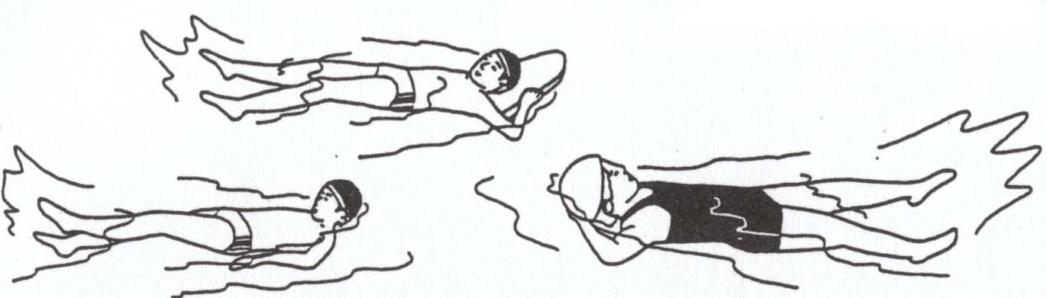
＊あお向きでバタ足をするには
いろいろな方法があります。

① ビート板を まくらのように頭の下にしいて バタ足をする方法。
② 両手を体の下にそって流したままバランスをとり バタ足をする方法。
③ ①と②ができたら 首の後ろで両手を組んで バタ足をしてみよう。
□こしを曲げたりしずめたりしないで 体をまっすぐにのばすことが
できたかな？（体をのばすことができなければ ヘルパーをつけてもいいよ）
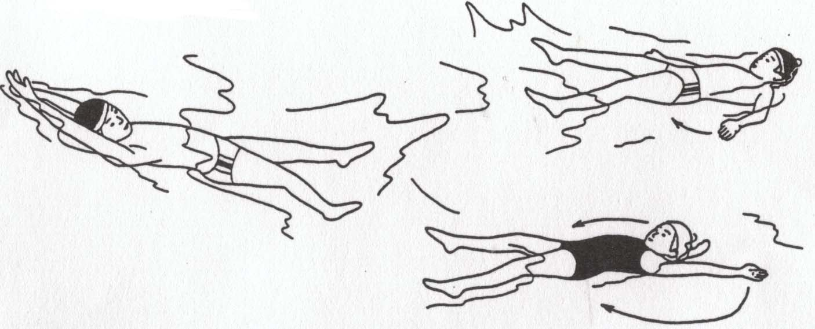
背泳ぎ ②あお向け泳ぎ

① 両手をのばし 手のひらを重ねて バタ足をしてみよう。
② あお向きでバタ足をしながら 水面近くで両手を上に上げ 手のひらでグッと水をかいて
手を外ももにつえてみよう。（ミズスマシのように）
□手のひらは 少し上向きになっているかな？
□足先の親指が 軽くふれ合うようにし 少し内またにしてのばして 足をうつといいよ。
背泳ぎ ③手の使い方
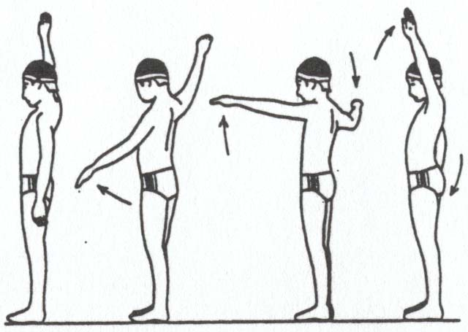
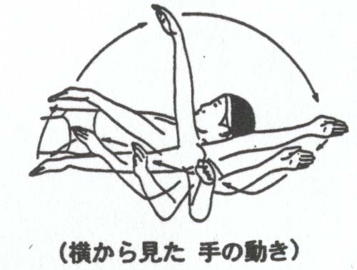

＊これを 左右かわるがわる くり返そう。
① 足を少し開いて立ち 右手をのばして上に上げ 手のひらを外側に向ける。
左手は 左側のおしりの下にあてよう。
② 右手を横に動かし始めると同時に 左手を前に上げる。
③ 右手がかたの高さにくるころ 左手もかたの位置まで水平に上げる。
④ 右手は 手の先に力をこめて おし 右側のおしりの下までもっていき 左手はのばしたまま
手のひら外側を向くように 上に上げる。
背泳ぎ ④手足を一緒に

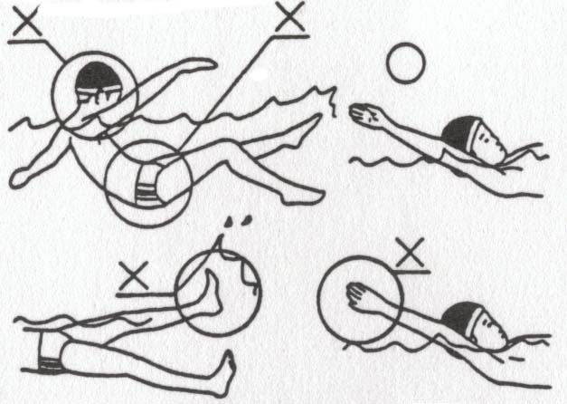
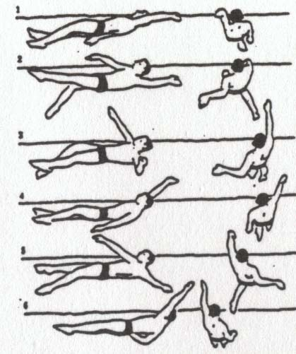

□体のしせいは あお向き泳ぎのときに練習したように 背すじをのばし
むねをはって こしが落ちないようにする。（やりにくいときは ヘルパーをつけよう）
□足は ボールをけり上げるようにし しなやかにけってる？（むちのように）
□手は 親指からぬき 小指から水に入れてる？
□体全体の余分な力をぬいて 手足の動きをなめらかにしよう

